Innovaties op vliegtuigen
Als je weleens hebt gereisd met een vliegtuig in een economie class dan heb je wel gemerkt dat het toch geen al te fijne reis is. Je zit niet comfortabel, je hebt geen voldoende beenruimte, je armleuning is te klein en ga zo maar door. Als je dan eenmaal bent gearriveerd bij je eindbestemming dan heb je ook nog eens rugklachten. Binnenkort komt hier verandering in. Alhoewel er sinds 1903 enorm veel veranderd is aan vliegtuigen komt er Vanaf 2018 weer een verandering. Je zult meer beenruimte hebben, een fijnere armleuning, een beter stoel en nog veel meer. Kortom voortaan zul je comfortabeler reizen met bijna elke vliegtuigmaatschappij. Het enige nadeel is dat de vliegtickets een stukje duurder worden.

Rond 1903 Rond 1950 Rond 1970
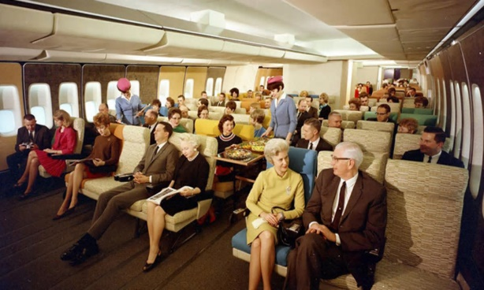
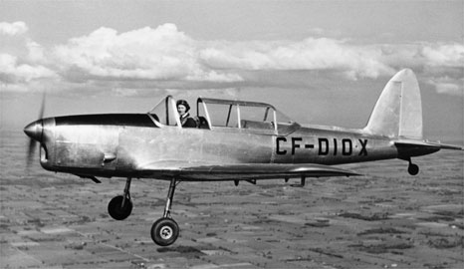
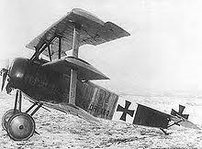

Rond 2000 Rond 2010 Rond 2018
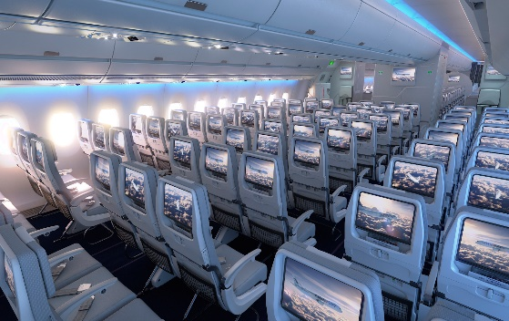
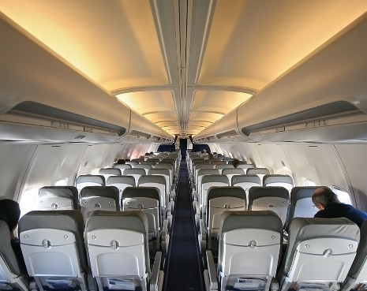
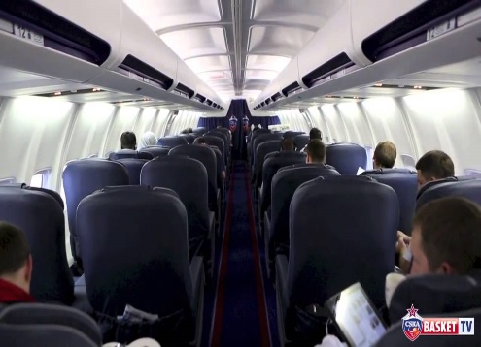

Mijn innovatie is geëvalueerd bij ongeveer 10 personen. Onder anderen bij familie, vrienden en klasgenoten.

